1. Общая технологическая схема имитационного моделирования. Этапы имитационного моделирования.

Вне зависимости от типа моделей (непрерывные и дискретные, детерминированные и стохастические и т.д.) имитационное моделирование включает в себя ряд основных этапов, представленных на рисунке 1 и является сложным итеративным процессом:

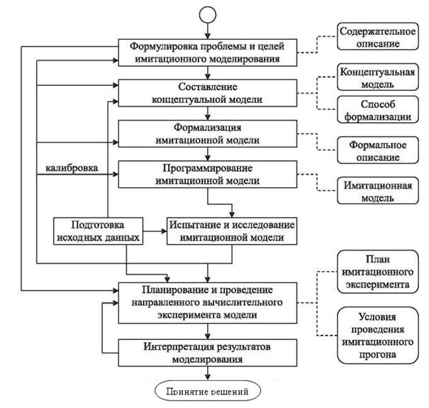

Рисунок 1 —Общая технологическая схема имитационного моделирования

**1. Формулировка проблемы и определение целей имитационного исследования**Документированным результатом на этом этапе является составленное *содержательное описание объекта моделирования;*

**2. Разработка концептуального описания.**Результатом деятельности системного аналитика является *концептуальная модель*(или вербальное описание) и *выбор способа формализации*для заданного объекта моделирования.

***3. Формализация имитационной модели.****Составляется формальное описание объекта моделирования.*

***4. Программирование имитационной модели (разработка программы-имитатора).****На этапе осуществляется выбор средств автоматизации моделирования, алгоритмизация, программирование и отладка имитационной модели.*

***5. Испытание и исследование модели, проверка модели.****Проводится верификация модели, оценка адекватности, исследование свойств имитационной модели и другие процедуры комплексного тестированияразработанной модели.*

*6.****Планирование и проведение имитационного эксперимента.****На данном технологическом этапе осуществляется стратегическое и тактическое планирование имитационного эксперимента. Результатом является составленный и реализованный план эксперимента, заданные условия имитационного прогона для выбранного плана.*

***7. Анализ результатов моделирования.****Исследователь проводит интерпретацию результатов моделирования и их использование — собственно принятие решений.*